Изображение | Наименование | Розница, руб.  (до 100 тыс.руб.) | Опт., руб.  (от 100 тыс.руб.) | Изображение | Наименование | Розница, руб.  (до 100 тыс.руб.) | Опт., руб.  (от 100 тыс.руб.)
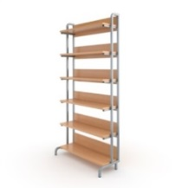 | Стеллаж библиотечный односторонний  Габаритный размер:  900х345х1890мм | 9986 руб. | 5874 руб. | 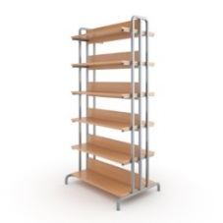 | Стеллаж библиотечный двухсторонний  Габаритный размер:  900х690х1890мм | 15199 руб. | 8941 руб.
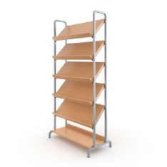 | Стеллаж библиотечный демонстрационный  Габаритный размер:  900х465х1890мм | 10807 руб. | 6357 руб. | 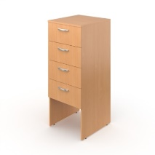 | Шкаф для читательских формуляров  Габаритный размер:  450х480х1150мм | 11088 руб. | 6522 руб.
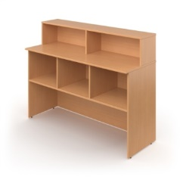 | Стол барьер  Габаритный размер:  1200х450х900мм | 6557 руб. | 3857 руб. | 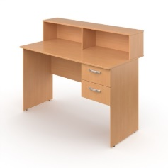 | Стол для выдачи книг с тумбой  Габаритный размер:  1200х600х900мм | 9073 руб. | 5337 руб.
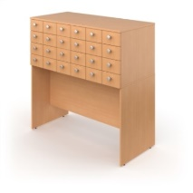 | Картотека  Габаритный размер:  1050х480х1150мм | 27275 руб. | 16044 руб.
 |  | ЛДСП «Бук» | ЛДСП «Клен» | Металлокаркас серый | Металлокаркас  черный
 |  |  | 